Załącznik nr 1

Charakterystyka przedmiotu zamówienia

- Rodzaje i naszywek
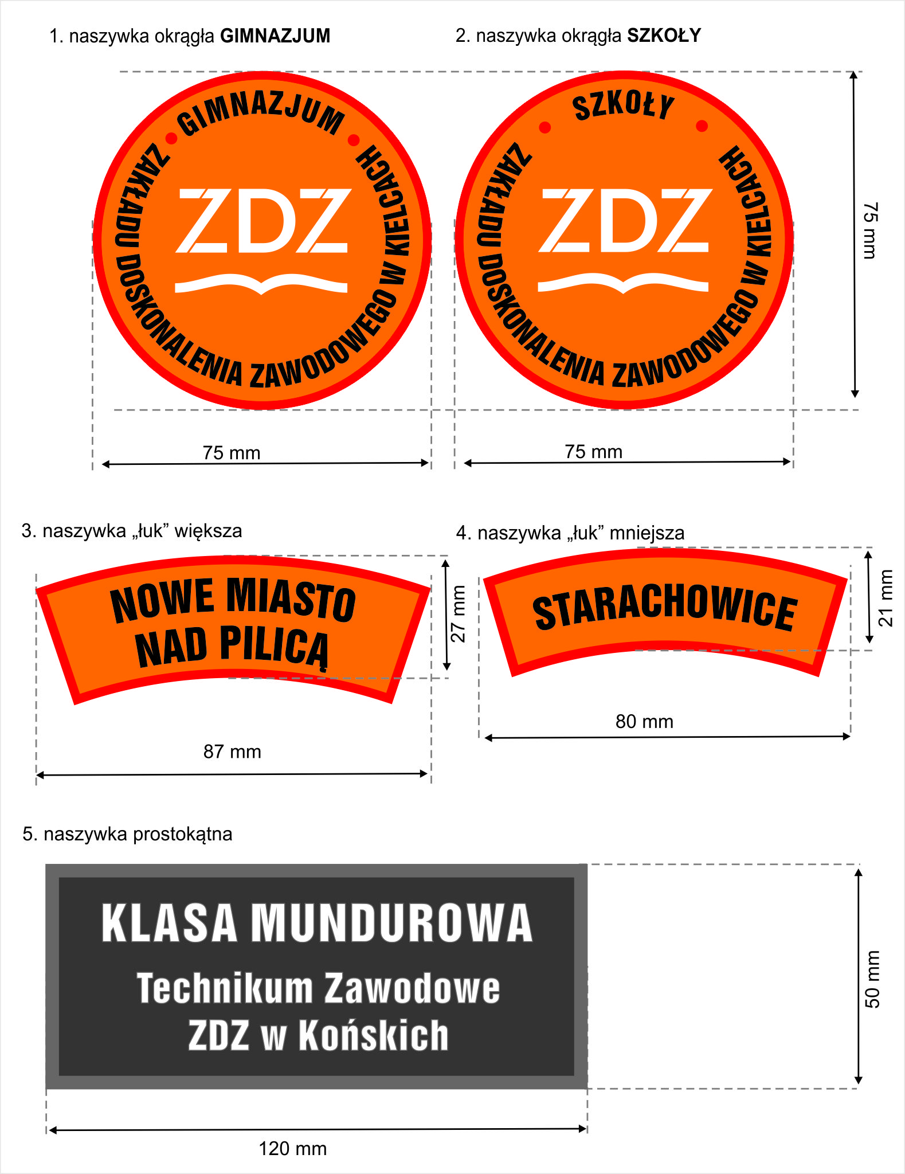

- Opis wykonania naszywek
Naszywka wykonana w technice haftu komputerowego z bardzo dokładnym odwzorowaniem elementów graficznych, bez pozostawionych odstających pojedynczych nici. Naszywki od spodu podszyte flizeliną. Krawędzie naszywki wykończone ozdobnym obszyciem owerlokiem (merrow) bardzo gęstym ściegiem, nicią poliestrową, które zapobiega strzępieniu się materiału. Niedopuszczalne jest zastosowanie obszycia zwykłego przy krawędzi naszywki.
Zastosowane materiały:
- Naszywka okrągła i łukowa
Naszywka wykonana z tkaniny w kolorze pomarańczowym o oznaczeniu: Klopmen new seville orange. Obszycie nicią poliestrową: amann isacord 1703. Pozostałe kolory nici poliestrowych wykorzystanych w naszywce to czarny i biały.
- Naszywka prostokątna
Naszywka wykonana z tkaniny w kolorze grafitowym o składzie 65% poliester i 35% bawełna. Kolor: Convoy. Obszycie nicią poliestrową w kolorze grafitowym (kolor nici uzgodniony zostanie z wykonawcą. Napis wykonany białą nicią poliestrową.

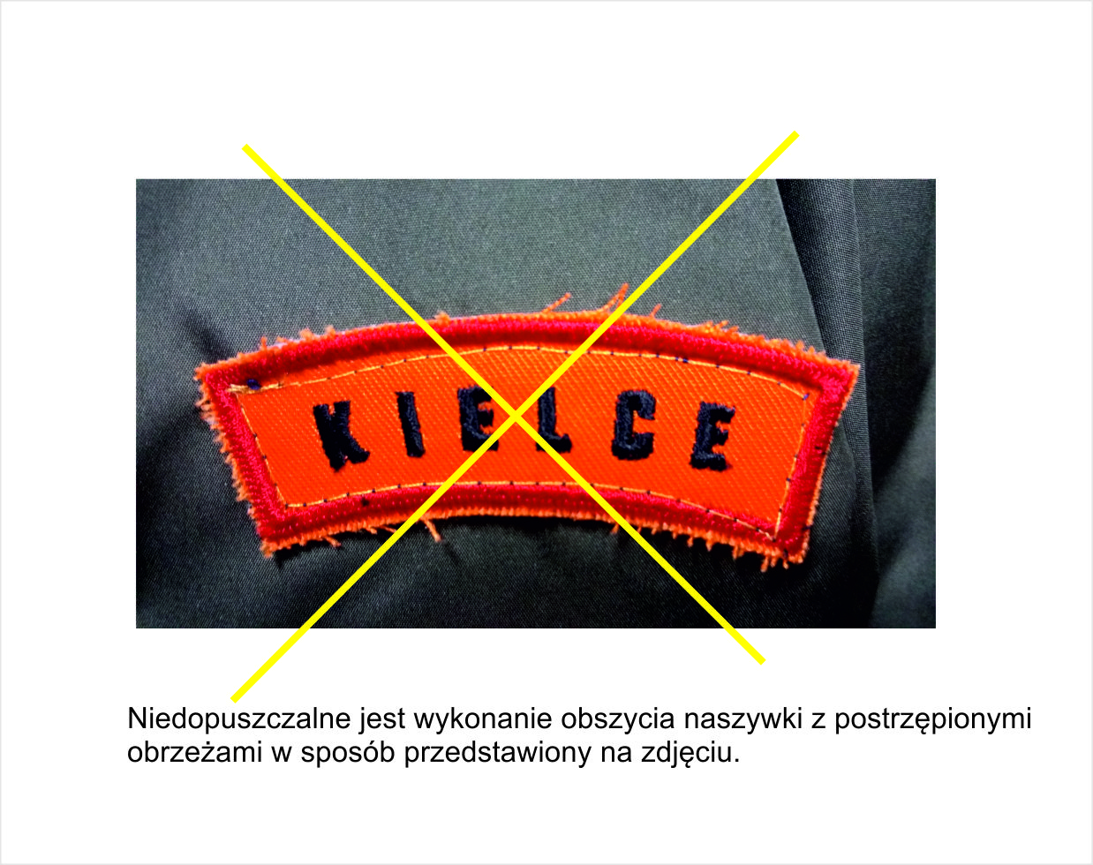

Załącznik nr 2

- Zamawiane ilości i wzory

Rodzaj naszywki | Nazwa | Ilość
 | Naszywka okrągła „Szkoły” | 91
 | Naszywka „Łuk mniejsza” Radom | 91
 | Naszywka „prostokątna” Liceum Radom | 30
  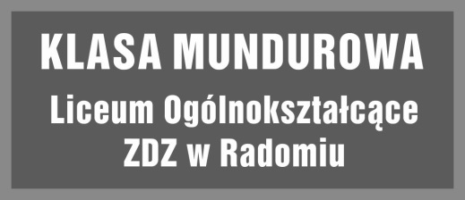
 | Naszywka „prostokątna” Technikum Radom | 61

